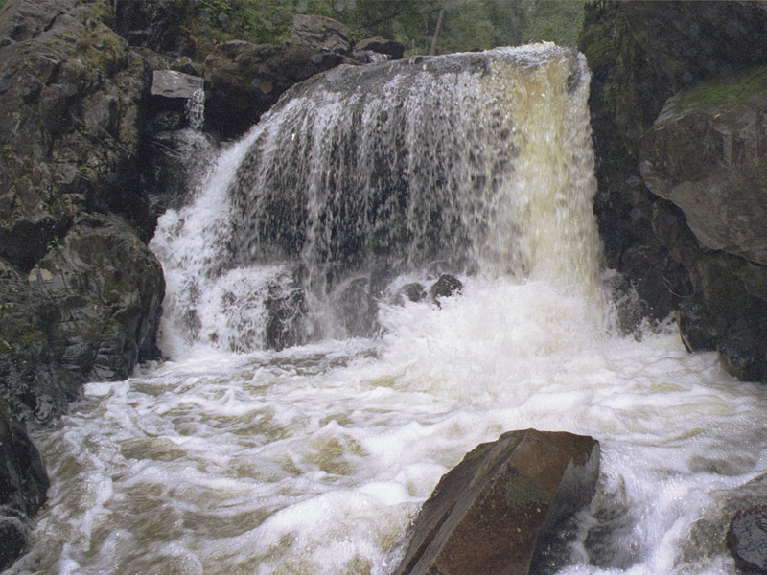

Деятельности ОАО «Татнефть» в области охраны окружающей среды, обеспечения экологической безопасности и антикоррозионной надёжности нефтепромысловых коммуникаций и оборудования в период 2000-2005гг.

Экологическая политика ОАО «Татнефть» формируется и реализуется в соответствии со стратегией государства в области охраны окружающей среды, рационального использования природных ресурсов и корпоративным кодексом ОАО «Татнефть».
Основными принципами экологической политики Компании являются:
- рациональное использование природных ресурсов;
- системный подход при разработке и реализации целевых экологических программ;
- разработка и внедрение новых технических средств и технологий, обеспечивающих повышение экологической и экономической эффективности, снижение техногенной нагрузки производства на окружающую среду;
- снижение негативного воздействия на окружающую среду за счет повышения надежности технологических процессов, снижения энергоемкости производства;
- разработка и внедрение безотходных технологий, эффективного использования реагентов, материалов; · контроль за соответствием производственных процессов добычи нефти требованиям природоохранного законодательства;
- организация постоянного корпоративного мониторинга за состоянием окружающей среды;
- охрана здоровья сотрудников Компании и всего населения, проживающего на территории ее деятельности.
Деятельность ОАО «Татнефть» по обеспечению экологической безопасности осуществляется в соответствии с Законами РФ и РТ «Об охране окружающей среды», отвечает всем действующим природоохранным нормам и правилам, учитывает требования документов международного уровня. Она производится в рамках специальной пролонгированной Экологической программы, рассчитанной на период с 2000 по 2015 гг.
Для реализации экологической политики Компании и организации выполнения природоохранных программ и мероприятий в акционерном обществе «Татнефть» создана и функционирует экологическая служба, оперативное управление которой возложено на технологический отдел по борьбе с коррозией и охране природы при производственном управлении.
Основные функции экологической службы:
- разработка природоохранных программ Компании, контроль за их исполнением;
- организация мониторинга за состоянием окружающей среды на территории деятельности акционерного общества, разработка мероприятий по ее оздоровлению;
- разработка и организация исполнения мероприятий по снижению негативного воздействия технологических процессов нефтедобычи на окружающую среду;
- организация управления отходами производства и потребления;
- организация строительства природоохранных объектов и контроль за их эксплуатацией;
- организация разработки нормативно-разрешительной документации, контроль за её исполнением.
Организацию природоохранной работы на местах обеспечивают экологические службы структурных подразделений, возглавляемые заместителями главных инженеров структурных подразделений по экологии. Их работа осуществляется в соответствии с долгосрочными целевыми экологическими программами ОАО «Татнефть», годовыми планами и заданиями.
Источником первичной информации при планировании и реализации природоохранных мероприятий является система мониторинга за состоянием окружающей среды, который осуществляют центральные природоохранные лаборатории. Она позволяет четко и объективно отслеживать экологическую ситуацию в регионе, определять эффективность проводимых природоохранных мероприятий, оперативно выявлять и устранять возникающие нештатные экологические ситуации на нефтепромысловых объектах.
Сегодня это современные лаборатории по контролю качества воды и атмосферного воздуха, оснащенные высокоэффективным оборудованием, аккредитованные по всем правилам соответствующими Федеральными органами. Деятельность их осуществляется по планам, согласованным с экологической службой ОАО «Татнефть».
Научно-методическое обеспечение природоохранной деятельности компании осуществляет институт ТатНИПИнефть, в составе которого имеется отдел экологической безопасности при разработке нефтяных месторождений, а так же ряд других научно-исследовательских организаций и вузов Татарстана и России.
Охрана атмосферного воздуха
Технологические процессы добычи нефти могут сопровождаться выбросом вредных веществ в атмосферу в результате потерь нефти и газа при их сборе, транспорте, подготовке и переработке, при сжигании газов на факелах, при работе двигателей технологического транспорта. Наиболее крупными источниками выбросов вредных веществ в атмосферу могут быть резервуарные парки, энергетические установки, факела всех типов, газопроводы, автотранспорт. Уровень загрязнения атмосферного воздуха в регионе определяется химическим составом, массой выбросов, технологическими параметрами источников эмиссии газовой смеси, их распределением по территории.
При этом на территории деятельности компании, как и в ряде других регионов России и Татарстана, основным источником выбросов вредных веществ в атмосферу является автотранспорт.
Снижение выбросов вредных веществ в атмосферу в ОАО «Татнефть» обеспечивается в первую очередь поддержанием технического состояния существующего оборудования на надлежащем уровне, в частности - за счет своевременной замены товарных технологических нефтепроводов и газопроводов. В Компании осуществляется программа по оптимизации и реконструкции систем нефтесбора.
Разработана и внедряется программа реконструкции системы газопроводов.
Идет реконструкция установок подготовки нефти с оптимизацией технологического процесса и изменением грузопотоков.
Ввод в эксплуатацию Нижнекамского НПЗ позволил решить проблемы переработки высокосернистой нефти, утилизации серы, обеспечения региона экологически чистыми нефтепродуктами.
Разработана и внедрена технология улавливания легких фракций (УЛФ), выделяющихся из емкостного оборудования. Это позволило сократить с начала внедрения (с 1991 года) в 4,5 раза выбросы углеводородов в атмосферу и дополнительно получить более 1 млн. тонн углеводородного сырья. Сегодня на объектах Компании функционирует 40 установок улавливания лёгких фракций углеводородов. (График №1)
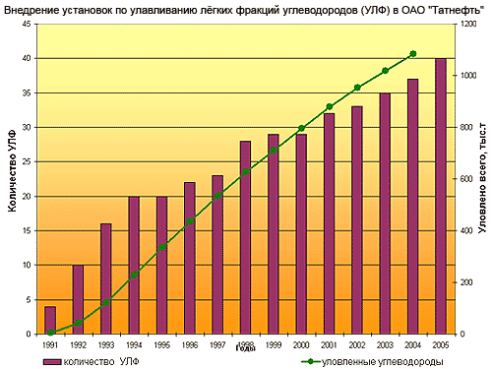
Для снижения выбросов сероводорода в эксплуатации находится 5 установок сероочистки газов. Пуск в 1998г. наиболее мощной установки на МГПЗ позволил довести объем переработки на ней двуокиси серы до 15 т/сут. Разрабатывается технология очистки кислых газов аминовой очистки с окислением на твердых катализаторах в псевдоожиженном слое.
В ОАО «Татнефть» достигнут один из самых высоких в отрасли показателей использования попутного нефтяного газа - 95,9 %.
Ежегодно в 68 населенных пунктах проводится порядка 9 тыс. анализов проб воздуха на содержание загрязняющих компонентов.
Общий объём выбросов вредных веществ в атмосферу в ОАО "Татнефть" за последние 10 лет (с 1995 по 2004 гг.) сократился в 1,3 раза. (График №2)
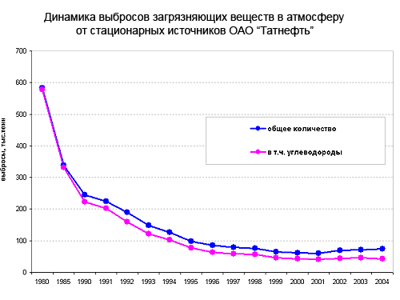
Охрана водных объектов
Территория деятельности ОАО «Татнефть» расположена в бассейне реки Кама и её притоков. Наибольшее хлоридное и нефтяное загрязнение поверхностных водоемов наблюдалось в 1986 году, когда в ОАО «Татнефть» добывалось порядка 50 млн. тонн нефти и 240 млн. тонн попутных высокоминерализованных пластовых вод.
В ОАО «Татнефть» в течении многих лет ведётся планомерная работа по предотвращению загрязнения пресных подземных и поверхностных вод.
В результате совершенствования технологии разработки нефтяных месторождений объём попутно-добываемых вод сократился почти в 2 раза. При этом более 98 % сточной воды, образующейся в ходе технологических процессов добычи и подготовки нефти, используется для целей поддержания пластового давления, т.е. возвращается обратно в пласт.
За последние годы выполнен значительный объем работ по повышению надежности различных трубопроводов, конструкций скважин.
- Разработаны технологии защиты труб от коррозии путем футерования полиэтиленом и нанесения лакокрасочных покрытий.
- Созданы производственные мощности по производству труб с антикоррозийными покрытиями.
- Разработана технология строительства трубопроводов с внутренней и внешней изоляцией, защитой сварочных стыков.
Разработана и внедряется технология очистки поверхности и нанесения внутреннего цементно-песчаного покрытия (ЦПП) на стальные трубы различного диаметра. Данные трубопроводы сохраняют антикоррозионную стойкость и экологическую безопасность до 50 лет.
В настоящее время в ОАО «Татнефть» разработана и внедряется технология нанесения двухслойной наружной изоляции на трубы всех типоразмеров, что существенно расширило область применения их не только в нефтепромысловых коммуникациях, но и для трубопроводов общего назначения (ЖКХ).
В результате реконструкции системы ППД с использованием труб в антикоррозийном исполнении число порывов трубопроводов сократилось в десятки раз.
ОАО «Татнефть» является производителем стеклопластиковых труб для нефтегазовой отрасли, химической и нефтехимической промышленности, пищевой промышленности и коммунального хозяйства. Эти трубы обладают исключительной коррозионной стойкостью и способны выдерживать большие давления. Для снижения техногенного загрязнения подземных и поверхностных вод осуществляются следующие основные мероприятия:
- Ведется сооружение ливневой канализации на промышленных объектах для сбора и обезвреживания стоков;
- Для предотвращения фильтрации из земляных амбаров при бурении скважин буровые установки оснащаются герметичными циркуляционными системами, проводится гидроизоляция земляных амбаров;
- Ведется планомерный капитальный ремонт и замена нефтепроводов, внедряется их протекторная и ингибиторная защита;
- Бригады подземного и капитального ремонта оснащаются специальным оборудованием для предотвращения разливов жидкости;
- Планомерно проводится контроль за техническим состоянием эксплуатационных колонн скважин на наличие нарушений и заколонных перетоков. Активно внедряется электрохимическая (катодная) технология их защиты от коррозии;
- Ведутся работы по герметизации эксплуатационных колонн скважин, доподъёму цемента за кондуктором и эксплуатационной колонной;
- Используется спуск при бурении дополнительных (промежуточных) кондукторов;
- Проводятся работы по повышению долговечности скважинного оборудования с использованием защитных покрытий, пакергильз, протекторной защиты, ингибиторов коррозии, катодной защиты обсадных колонн скважин.
Мониторинг состояния водных источников
Для оценки эффективности мероприятий по охране поверхностных и подземных пресных вод от загрязнения в ОАО «Татнефть» создана сеть наблюдательных постов.
Ведомственная наблюдательная сеть ОАО «Татнефть» действует с 1969г. Контроль за качеством воды осуществляется на 71 водопосту на реках Кама, Ик, Степной Зай, Шешма и их притоках. Осуществляется контроль за состоянием 563 подземных водоисточников.
Вода анализируется в центральной химико-аналитической лаборатории на содержание около 40 веществ (параметров) - хлориды и сульфаты, жесткость и щелочность, нефтепродукты, синтетические поверхностно-активные вещества, кальций, тяжелые металлы, пестициды, фенол и др. Контролируется также и биологическое потребление кислорода (БПК₃).
Кроме того, химико-аналитические лаборатории НГДУ ежемесячно контролируют качество воды на 144 водопостах, в 620 подземных водоисточниках.
Используется автоматизированная система гидромониторинга, включенная в единую государственную программу РТ, которая функционирует с 1993 г. Она охватывает 1481 точку наблюдений, в том числе:
- региональной сети - 425,
- специальной сети - 798,
- водопостов на речках и ручьях - 258,
- подземных вод (родники, артезианские скважины, колодцы) -1123.
Обобщение материалов наблюдений проводится химико-аналитической лабораторией УПТЖ для ППД и партией автоматизированной системы гидромониторинга Татарского геологоразведочного управления.
Такая сеть гидромониторинга обеспечивает экологическую службу надежной информацией о состоянии поверхностных водоемов и пресных подземных вод, что позволяет принимать квалифицированные решения и эффективно использовать природоохранные меры на управленческом уровне.
В результате реализации мероприятий по защите пресных вод к 2004 году загрязнение речных вод нефтепродуктами снизилось более чем в десятки раз. Содержание хлоридов в наиболее крупных реках региона деятельности Компании не превышает ПДК и продолжает снижаться. (График № 3)
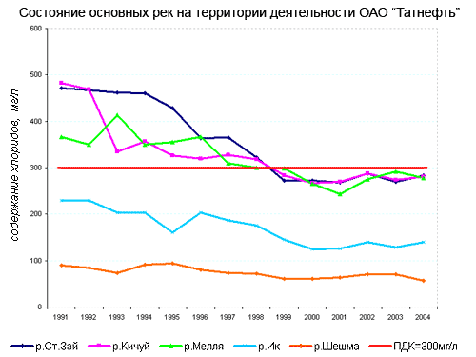
На территории деятельности компании расчищено, каптировано и архитектурно обустроено 564 родника.
Охрана земельных ресурсов
Почвенный покров является практически невосполнимым природным ресурсом, охрана которого является одной из важнейших задач в природоохранной деятельности ОАО «Татнефть».
Компания является одним из крупнейших землепользователей в Татарстане, а её основные производственные объекты расположены в регионе с высокой сельскохозяйственной освоенностью, где пахотные угодья достигают 80 % и более. Какие–либо существенные запасы земельных ресурсов в регионе деятельности ОАО «Татнефть» отсутствуют. Необходимо учитывать и то, что земли большинства административных районов Республики, на территории которых ведется добыча нефти, обладают высоким естественным плодородием. В почвенном покрове преобладают наиболее ценные и плодородные черноземные почвы – более 54 %.
В целом общая площадь отчужденных земель для производственной деятельности ОАО «Татнефть» составляет менее 1% всей территории административных районов, в пределах которых функционируют структурные подразделения компании. При этом площадь отчужденных лесов гослесфонда составляет 12,3 % от этой площади.
При решении проблемы охраны земельных ресурсов первоочередным является максимальное сокращение отвода сельскохозяйственных земель под строительство нефтепромысловых объектов за счет оптимизации их размещения, а также восстановление плодородия нарушенных земель.
Благодаря проводимым работам, внедрению новейших технологий, изъятие земель на обустройство одной скважины уменьшилось с 3,53 га в 1970г. до 0,86 га - в настоящее время. Площадь отводимых земель заметно снизилась, в то время как фонд пробуренных скважин за этот период вырос в 1,3 раза. Прежде всего, это результат упорядочения отвода и возврата земель, строгого соблюдения норм, более продуманного размещения объектов и сооружений, применения современных технологий.
Большие резервы в сокращении отвода земель заложены во внедрении кустового метода бурения, строительства горизонтальных скважин. Повышение числа скважин в кусте с 3,5 до 4 скважин позволит нам сократить количество отводимых земель на период бурения и эксплуатации до 0,23 га для одной скважины. При этом сохраняются плодородные земли, сокращается протяженность подводимых к скважинам коммуникаций и дорог, повышается эффективность обслуживания скважин.
Для снижения техногенного воздействия на почву проводятся научно-исследовательские работы, разрабатывается регламентирующая документация, совершенствуются техника и технологии, осуществляются специальные мероприятия.
Это, во-первых, оснащение буровых установок в модульном исполнении емкостными циркуляционными системами. В настоящее время из 133 буровых установок, находящихся в эксплуатации 19 – в модульном исполнении. Замкнутыми емкостными циркуляционными системами оснащены 28 буровых установок. Использование замкнутой емкостной циркуляционной системы исключает строительство земляных амбаров для очистки промывочной жидкости и позволяет снизить объем амбаров, предусматривает надежную защиту почвенного покрова на околоскважинной территории от загрязнения буровым раствором.
Введена в эксплуатацию установка фирмы «Kem-Tron», с помощью которой ежегодно перерабатывается (утилизируется) более 10 тыс.м³ бурового раствора. При этом вода, отделенная от бурового раствора, используется повторно в системе ППД.
Впервые в отрасли были разработаны способы рекультивации земель, загрязненных нефтепромысловыми сточными водами и нефтью. Работы по рекультивации выполняются специальными бригадами, оснащёнными современным оборудованием.
Благодаря предпринятым мерам площадь замазученных и засоленных земель в последние годы уменьшилась более чем в 2,5 раза. (График №4)
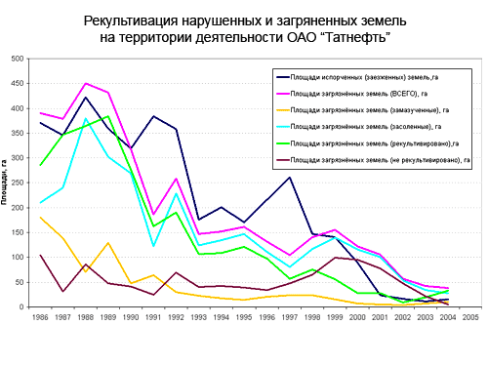
Экологическая безопасность и утилизация промышленных отходов
В ОАО «Татнефть» ведется систематическая работа по сокращению образования и утилизации отходов в технологических процессах нефтедобычи.
Для сокращения образования отходов – замазученного и засоленного грунта при нарушении герметичности трубопроводов – как уже отмечалось, применяется технология антикоррозийной защиты труб футерованием внутренней поверхности полиэтиленовыми трубами и нанесением внутреннего полимерного покрытия. Это позволило в десятки раз сократить аварийность трубопроводов и предотвратить образование тысяч тонн нефтешламов.
Для решения проблемы утилизации отходов полиэтилена введена в эксплуатацию линия гранулирования вторичных термопластов (отходов производства полиэтиленовых оболочек).
Образующийся в технологических процессах добычи и подготовки нефти нефтешлам в ОАО «Татнефть» рассматривается как дополнительный, нетрадиционный источник углеводородного сырья. Для его переработки введены в эксплуатацию четыре нефтешламовые установки.
Для утилизации отработавшего амортизационный срок кабеля создано специальное производство, которое позволяет разделывать его по всем составляющим (полиэтилен, медные жилы, металлическая броня). Полученное вторсырьё используется при производстве эмальпроводов, полиэтиленовых катушек, товаров народного потребления. За годы эксплуатации установки переработано более 8000 км кабельной продукции, получено более 10 тыс.тонн медной проволоки, более 1 тыс.тонн вторичного гранулированного полиэтилена. Для решения проблемы утилизации люминесцентных ламп и ртутьсодержащих приборов в 1998 году смонтирована специальная установка демеркуризации производительностью 200 ламп в сутки. За эти годы утилизировано более 200 тыс. штук люминесцентных ламп.
Построен специальный цех по переработке изношенных шин и отходов резинотехнических изделий методом высокотемпературного пиролиза мощностью 1,5 тыс. тонн в год. Продукты переработки шин - сажа, металлокорд, жидкий растворитель - используются как вторичное сырье.
Утилизация отработанных нефтепродуктов, в том числе индустриальных и моторных масел проводится на специально созданном предприятии - ООО «Вторнефтепродукт», где отработанные масла очищаются на установках фирмы «Клёкнер» (ФРГ). Получаемые на установке масла соответствуют техническим требованиям, предъявляемым к маслам для смазки нефтепромыслового оборудования (станков-качалок и т.д.).
Вложения ОАО «Татнефть» на природоохранные мероприятия по всем источникам финансирования за период с 2000 по 2004 гг. составили более 15 млрд. рублей. (График №5)
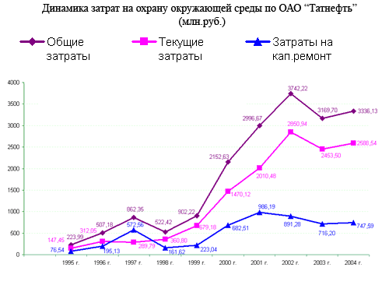
Необходимо отметить ещё один немаловажный факт – общественную признанность эффективной природоохранной деятельности ОАО «Татнефть». На протяжении последних двух лет Компания признаётся абсолютным «ЭКОлидером в РТ» организованного Кабинетом Министров Республики Татарстан престижного экологического конкурса.
В этом году Автономная некоммерческая организация «Независимое экологическое рейтинговое агентство» (АНО «НЭРА»), работающее под патронажем Всемирного банка при содействии Международного Банка Реконструкции и Развития, признало ОАО «Татнефть» лучшей в России по снижению за 2000-2003гг. экологических издержек, эффективности природоохранной политики и поставило на первую строчку в рейтинге из 75 крупнейших Компаний всех отраслей промышленности России.
В настоящее время Компания приступила к сертификации своей природоохранной деятельности и деятельности в области обеспечения промбезопасности на соответствие международным стандартам серий ISO-14000 и OHSAS-18000.

